« Union libre des peuples libres d’Afrique. Solidarité internationaliste des travailleurs »
N° spécial Février 2020
fernentbirane@gmail.com - Blog : http://fernent.blog4ever.com/articles -
https://www.facebook.com/fernentbirane/ - twitter : https://twitter.com/FBirane

Editorial : Cheikh Anta Diop, on oublie pas!
En février 1986, il y a 34 ans, nous quittait Cheikh Anta Diop en laissant aux peuples, notamment à la jeunesse africaine, une abondante oeuvre scientifique dans plusieurs disciplines. Il est l'un des précurseurs les plus importants de la décolonisation de l'histoire de l'Afrique par ses travaux sur l'Egypte Pharaonique. Il a établi le lien et la filiation directe entre L'Egypte des Pharaons noirs et l'Afrique en battant en brèche "l'histoire de l'Afrique" telle que falsifiée par les vainqueurs esclavagistes, colonialistes et néocolonialistes d' Europe.
Cheikh Anta est donc en matière d'histoire africaine pour les Marxistes-Léninistes africains ce que l'économie politique anglaise, la philosophie allemande et le socialisme utopique français ont été à Marx/Engels dans l'élaboration de la théorie du socialisme scientifique.
D'ailleurs Cheikh Anta a usé d'aspects importants du matérialisme historique et dialectique dans ses travaux scientifiques, ce qui est soigneusement évité par les anti-marxistes hors sol qui propagent la théorie attrape-nigaud selon laquelle "le marxisme est étranger à l'Afrique". Voilà deux raisons pour lesquelles les révolutinonaires africains, adeptes du socialisme scientifique, doivent absolument étudier l'oeuvre de Cheikh Anta Diop pour en propager tous les aspects scientifiques émancipateurs tout en les différanciant de son oeuvre politique qui montre une première étape nationaliste et panafricaniste jusqu'en 1981 puis une seconde conciliatrice avec le pouvoir néocolonial du PS au Sénégal.
Comprendre cette trajectoire politique en apparence contradictoire de Cheikh Anta, sans rien enlever à son apport scientifique, il faut constater l'ignorance, voire l'inexistence chez lui de l'analyse des classes sociales, des contradictions de classes et de la lutte des classes, moteurs historiques de toutes les sociétés d'exploitation et d'oppression.
C'est ce que Birane Gaye Mbol, éditorialiste historique explique dans Ferñent/L'Etincelle d'avril 1986 sept mois avant de nous quitter et 9 mois après le décès de feu Cheikh Anta Diop.

QUEL HOMMAGE A CHEIKH ANTA DIOP ?
Feu Birane Gaye Mbol, alias MOMAR M'BEEN FAAL,
(source : Ferñent/L'Etincelle N° 31, avril 1986)
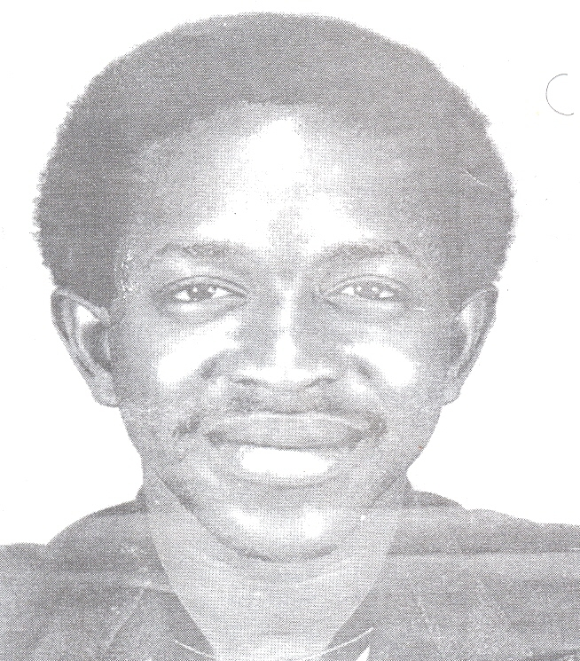

Le professeur Cheik Anta Diop est mort le 7 Février 1986 à l’âge de 63 ans des suites d’une crise cardiaque. Le gouvernement du Sénégal lui a ‘’rendu hommage’’ en mobilisant son quotidien Le soleil, la radio et la télévision. Le gouvernement a même rebaptisé l’Institut Fondamental d’Afrique Noire (IFAN - où le Professeur avait son laboratoire) ‘’ Institut Cheikh Anta Diop’’. Ce qui laisse à réfléchir ! L’université de Dakar, à travers ses diverses composantes (administration professeurs, étudiants), a rendu aussi hommage à Cheikh Anta.
A Yaoundé, un groupe d’intellectuels a crée une ‘’fondation Cheikh Anta Diop‘’ à la mémoire du Professeur. Dans d’autres pays, notamment en France, des hommages lui ont été rendus.
Le trajt commun de ces hommages est la reconnaissance de son œuvre scientifique qui a sans doute une grande dimension. Mais on a peu parlé de son action politique.
Une œuvre scientifique riche
Dans ses travaux d’histoire, domaine où il s’est le plus distingué, Cheikh Anta Diop a affirmé l’antériorité de la civilisation noire. Il a avancé des éléments d’histoire très convaicants, montrant le rôle précurseur que l’Egypte pharaonique a joué dans la civilisation méditerranéenne, et plus spécifiquement gréco-latine. Cette thèse, malgré la fureur qu’elle a provoqué dans les milieux spécialisés, et plus particulièrement dans les milieux impérialistes, a acquis aujourd’hui droit de cité. Le professeur Cheikh Anta Diop a été aussi un militant de la dignité noire. Un trait de son combat à ce niveau a été son souci de donner une base scientifique à ce combat.
Cheikh Anta Diop a mené aussi un important combat linguistique pour démontrer la capacité des langues nationales africaines à servir de support à un enseignement scientifique. Il a combattu pour l’utilisation des langues nationales dans l’enseignement.
Cheikh Anta Diop s’y connaissait aussi en physique et bien d’autres domaines encore. C’est lui qui a monté le laboratoire ‘’Carbone 14’’ qui permet la datation des objets historiques. Il est incontestablement un grand esprit scientifique d’une grande rigueur et d’un grand courage dans la recherche. A ce titre, nous lui rendons un hommage mérité.

Le pouvoir semi-colonial a bloqué l’oeuvre scientifique de Cheikh Anta Diop
Même dans le domaine scientifique (que le pouvoir sénégalais a voulu utiliser pour un objectif sur lequel nous reviendrons), Cheikh Anta n’a eu aucun appui sérieux des autorités publiques. Tout le monde connaît l’ostracisme de Senghor à l’endroit du professeur Diop. Il Faut être un Bara Diouf (rédacteur en chef de la feuille gouvernementale Le soleil) pour tenter aujourd’hui de montrer que senghor s’est préoccupé des œuvres de Cheikh Anta Diop. Les choses n’ont absolument pas changé avec l’arrivée de Abdou Diouf au pouvoir. Le professeur Amar Samb, directeur de l’ex-IFAN dira dans un article d’hommage à Cheikh Anta publié dans Le Soleil : ‘’ Dans ce qui précéde (le montage du laboratoire Carbone 14), je n’ai esquissé que les réalisations concrètes, celles effectuées sur le plan pratique. S’il avait disposé de moyens matériels et financiers suffisants, il aurait fait des découvertes et des inventions inouies’’. Cheikh Anta lui même a dit :’’ Nous avons été seuls à mener sur place à Dakar tous les travaux d’installation (du laboratoire Carbone 14 - NDLR). Cette durée eut été réduite encore si une partie indispensable et l’équipement ne nous était parvenue avec beaucoup de retard’’ (cité par Amar Samb).
Il est clair que le gouvernement du Sénégal ne lui a accordé aucun appui, et si aujourd’hui, aprés sa mort, il fait un discours d’hommage fleuve par la bouche du Ministre de l’Education National Iba Der Thiam (renégat du mouvement syndical enseignant), il faut y voir autre chose. Pour notre part, nous retenons que l’impérialisme et les bourgeoisies semi-coloniales bloquent le développement scientifique surtout des peuples nationalement opprimés. Le cas de Cheikh Anta Diop en est un exemple.
Mais Cheikh Anta Diop ne s’est pas limité au travail scientifique. Il était aussi un militant politique. Et sur ce point, peu de choses ont été dites et le pouvoir sénégalais, en ce qui le concerne, a tenté d’effacer l’histoire.

Le combat politique de Cheikh Anta Diop : faire la part des choses
Ckeikh Anta Diop était un militant du Rassemblement Démocratique Africain (RDA) qui, de sa naissance au début des années 50, était le mouvement anti-colonialiste le plus à gauche en Afrique de l'Ouest. Il s'est impliqué activement dans le mouvement étudiant en France au sein de la Fédération des Etudiants d' Afrique Noire (FEANF) au sein de laquelle il a eu des responsabilités dirigeantes. Aprés les indépendances formelles de 1960, Cheikh Anta Diop s'est impliqué dans une alternative d'opposition au pouvoir sénégalais de Senghor. Il a crée le BMS (Bloc des masses Sénégalaises) qui avait un certaine force dans les années 60, et qui a été l'objet d'une brutale répression. En 1976, Ckeikh Anta Diop a créé le RND (Rassemblement National Démocratique) qui a suscité beaucoup d'enthousiasme au sein de la jeunesse surtout et une partie de la paysannerie. Jusqu'en 1980 le RND a mené une certaine lutte pour la démocratie, la légalisation des partis et la liberté de presse notamment. Le régime de Senghor, puis celui de Diouf, le traîneront plusieurs fois devant les tribunaux pour ''création et animation d'une association non reconnue''.
On notera aussi que Cheikh Anta Diop n'a jamais eu la même appréciation que le pouvoir sur la question des langues nationales. On se rappelle qu'il disait dans Taxaw (l'organe du RND) : ''la démocratie dans une langue étrangère est un leurre''. Le pouvoir sénégalais de Diouf s'ingénie aujourd’hui à ensevelir ces faits. Mais l'histoire est impossible à réécrire. Cette part de l'activité de Cheikh Anta Diop, malgré les faiblesses qu'elle comporte, est progressiste et a bénéficié à la lutte de l'opposition pour la démocratie effective.
Cependant l'oeuvre politique de Cheikh Anta Diop a eu de grands défauts. Cheikh Anta Diop est un panafricaniste, mais surtout de ce panafricanisme qu'on doit clairement qualifier de panafricanisme de droite, qui consiste en la défense de l'idée de l'unité de l'Afrique sans la lier à la rupture avec l'impérialisme et le renversement des bourgeoisies nationales qui ont capitulé devant l'impérialisme et collaborent avec les féodalités. C'est au nom de cette théorie des grandes entités que Cheikh Anta Diop a eu une position annexionniste en approuvant l'intervention sénégalaise en Gambie.
La véritable unité politique de l'Afrique doit être liée à la rupture totale avec l'impérialisme et le renversement des bourgeoisies nationales au pouvoir. Ensuite, il y a cette autre question de la position de Cheikh Anta Diop dans les dernières années de sa vie par rapport au régime de Diouf; Cheikh Anta Diop a versé en effet dans une position de concilliation avec le régime.
Lors des élections présidentielles et législatives de Février 83, Cheikh Anta Diop ne s'est pas présenté comme candidat parce que a -t-il dit, il suit les ordres de son marabout, le khalife général des Mourides qui avait appelé à voter pour Diouf.
En Mars 83, lorsqu'aprés les élections, l'opposition a organisé des meetings pour en contester les résultats, un représentant du RND a appelé à ''calmer les esprits''. Depuis lors, le tournant a été amorcé vers la ''modération'' (vis-à-vis du pouvoir) doublée d'une passivité politique complète. L'activité politique du RND est aujourd’hui inexistante. Jusqu'ici le RND n'a jamais tenu de Congrés. Son organe Taxaw ne paraît plus depuis lors.
Ainsi, si le régime de Diouf lui a rendu un hommage si bruyant, c'est bien en considération de cette attitude de Cheikh Anta Diop au cours des dernières années de sa vie.
Le discours de Madior Diouf du Secrétariat politique du RND, en hommage à Cheikh Anta Diop, insiste curieusement sur ''l'ouverture à l'autre'' en tant qu'héritage de Cheikh Anta Diop. Ce Madior Diouf, dirigeant d'une tendance du Syndicat Unique Démocratique des Enseignants (SUDES) est beaucoup remis en cause pour ses positions de collaboration avec 1e Ministre de l'Education Nationale Iba Der Thiam. Iba Der Thiam a d'ailleurs dit dans son discours : "Cheikh Anta a toujours manifesté vis-à-vis de ses adversaires politiques le plus grand respect, la plus grande courtoisie, la plus grande considération; et à l'égard de certains (qui ? - NDLR) d'entre eux, il laissait transparaître les marques d'une estime à peine dissimulée''.
Les manœuvres du pouvoir semi-colonial de Abdou Diouf sont claires. Et les positions politiques et pratiques de Cheikh Anta Diop au cours des derniers années de sa vie l'y ont aidé.
MOMAR M'BEEN FAAL
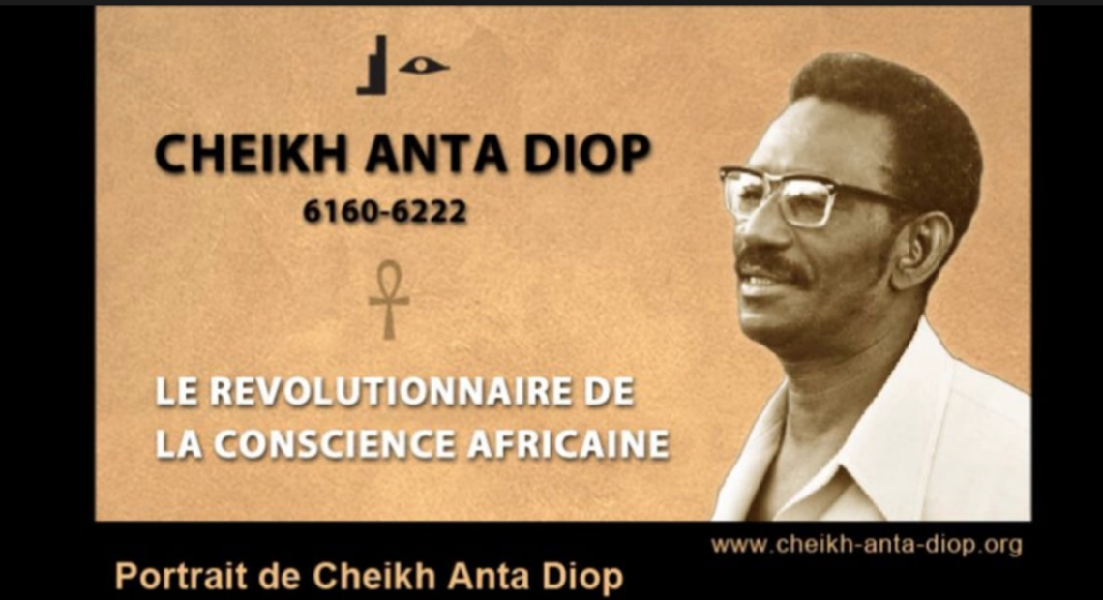
Article de Cheikh Anta Diop intitulé « SENGHOR ME DÉNIGRE
À LA TÉLÉ » publié dans le journal Taxaw, n° 7, de janvier 1978
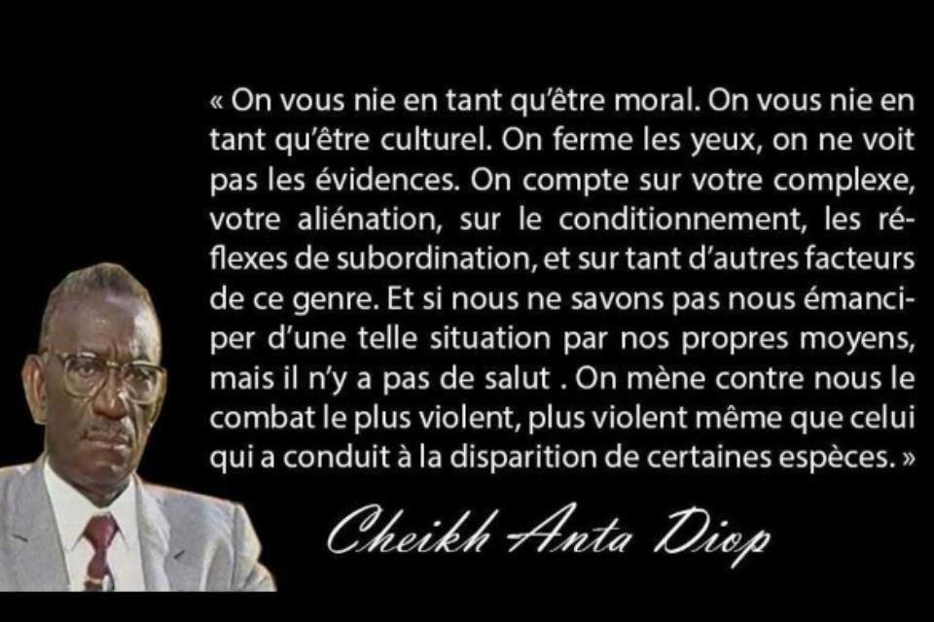

« Aussi difficile que cela puisse être pour moi, je suis obligé de rétablir la matérialité des faits, sans pour autant, suivre Senghor sur le terrain primaire et scolaire où il se place d’emblée.
D’abord, il dispose des médias pour me dénigrer régulièrement, sans m’accorder le droit de réponse dans les mêmes conditions : cela témoigne d’un manque d’esprit sportif.
Comme d’habitude, toutes ses affirmations me concernant sont radicalement fausses ainsi que cela va apparaître : en premier lieu, contrairement à ce qu’il dit, j’ai obtenu la peau d’âne qu’est le doctorat de Lettres, doctorat d’État, avec la mention honorable, il y a de cela 18 ans, et ce fait s’était estompé dans mon esprit d’adulte comme tant d’autres du même genre. Donc, Senghor a dit sciemment une contrevérité à la télévision, à des fins d’intoxication.
En second lieu, l’ouvrage qu’il cite comme étant ma thèse (Antériorité des Civilisations Noires) et dont il aurait lu la partie linguistique, je ne l’ai écrit qu’en 1967, c’est-à-dire sept ans après ma soutenance, et il ne contient presque pas de partie linguistique, à peine quelques comparaisons entre le Walaf et l’Égyptien ancien, mais, qui de ce fait, échappent à la compétence de Senghor. Par conséquent, il s’agissait seulement de prendre une attitude pédante et avantageuse devant les téléspectateurs.
En troisième lieu, mes thèses ne se confondent pas avec celles d’aucun auteur, Rivet, Moret, Breuil, etc…Sinon comment expliquer l’acharnement avec lequel les milieux conservateurs et nationalistes me combattent et me vouent une haine tenace depuis près de trente ans.
Quatrièmement, j’ai déjà dit dans « Nations Nègres », page 138, (1ère édition) et 187 (2ème édition) et dans « TAXAW » numéro 3, page 6 que mes travaux apportent du nouveau par rapport non seulement aux thèses de Hamburger, mais aussi de M.N. Reich. C’est à cette occasion que j’ai défini la déontologie du chercheur à laquelle Senghor est bien incapable de s’astreindre. Il n’y a pire sourd que celui qui ne veut pas entendre.
Senghor a dit à la télévision une phrase digne de Maître Aliboron, qu’il ne répétera jamais, « mélangeant » les noms Aurignacien, Moret, Breuil, Rivet, etc.; que l’on s’est bien gardé de reproduire le lendemain dans la presse et qui montre qu’il prend les téléspectateurs sénégalais pour des ignorants. Nous attendons toujours des traces écrites dans une revue scientifique de ces idées qu’on prétend avoir recueillies dans les cours imaginaires desdits professeurs pendant la période qui de 1930 à 1954, date de parution de « Nations Nègres » ; j’aurais pu m’arrêter même en 1948, date de mon article intitulé « quand pourra-t-on parler d’une véritable renaissance culturelle africaine? ». Oui en attendant un texte, même antidaté.
Si Senghor a suivi réellement ou même en imagination, les enseignements qu’il cite sur les idées que nous débattons aujourd’hui, pourquoi n’a-t-il pas fait dans ce domaine des travaux qui devraient précéder les miens de plusieurs décennies ? Comment expliquer cette carence?
Dans le chapitre II de « Nations Nègres » et dans le numéro 3 de « TAXAW » p.3 et…j’ai montré clairement la nocivité pour l’âme africaine de ce que Senghor appelle la « négritude ». Que celle-ci triomphe et l’Afrique Noire ne sera plus.
Comment donc des idées que j’ai passé toute ma vie à combattre, pour la survie de nos peuples, pourraient-elles m’influencer?
Revenant à ma soutenance, je rappelle que plus d’un demi-millier de personnes y avaient assisté à la Sorbonne, elle dura sept heures et fut un vrai combat intellectuel sans concession, sous les yeux de toute la jeunesse estudiantine africaine présente à Paris. À la fin, ce fut un sentiment général de fierté très communicative qui anima toute l’assistance africaine, car personne ne s’était trompé sur la profonde signification et l’importance de l’évènement : la culture africaine non folklorique venait de forcer les portes de la vieille Sorbonne. Les Africains commençaient à perdre leur complexe pour de bon.
D’autres Africains, aujourd’hui présents à Dakar, seraient mieux placés que moi pour décrire le contexte général de ces faits.
Les choses s’étaient passées ainsi parce que j’avais refusé, comme on le sait, toutes les solutions de facilité habituelle, qui auraient hypothéqué ma liberté de pensée. Il est de tradition à l’Université que tous ceux qui prennent pareils risques le paient. C’est le cas des meilleurs penseurs français à l’heure actuelle, surtout quand ils sont progressistes et c’est à leur honneur : Roger Garaudy, Henri Lefebres, Gilbert Murry, Michel Butor, Louis Althusser…celui-là même dont Senghor faisait l’éloge à la Télévision.
Dans le journal « Le Monde » du 16 juin 1976, page 19, le professeur Olivier Reboul de l’Université de Strasbourg écrit : « Depuis le Vatican II, on se demandait ce qu’était devenu le Saint Office. Il semble bien qu’il fonctionne toujours sinon à Rome, du moins en France au sein de l’Université, sous le titre anodin de Comité Consultatif. »
Dans le Monde de l’éducation, de février 1976, on lisait que le Comité Consultatif des Universités avait refusé d’inscrire Michel Butor sur la liste d’aptitude aux fonctions de Maître de conférence, moyennant quoi l’Université de Genève a pu recruter Michel Butor. On apprend maintenant que le philosophe Louis Althusser vient d’essuyer le même refus. Cela signifie que des professeurs mondialement connus ayant enseigné quinze ans à l’étranger – je puis attester que Louis Althusser est un des très rares philosophes français dont on parle – ne peuvent avoir rang de professeur ou mieux de Maître de conférence chez nous. On rédige des thèses sur eux, mais eux n’ont pas le droit de diriger des thèses…Althusser est un de ces penseurs grâce auxquels on ne peut plus penser tout à fait comme avant. Je ne suis pas fier d’être professeur dans une Université qui dénie ce titre à Butor et à Althusser. »
Un agrégé de Lettres est un professeur de lycée qui doit travailler encore une dizaine d’années pour devenir Docteur d’État, afin de posséder ainsi le grade le plus élevé que l’université délivre dans sa branche. Senghor traîne le complexe de la thèse de Docteur d’État, cette peau d’âne qu’il n’a jamais pu posséder. Aussi ne sait-il pas qu’en Doctorat de Lettres, les mentions Bien et Très Bien, dont il a parlé d’un air docte à la télévision, n’existent pas. C’est ce complexe qui l’amène à collectionner les titres bidons, sans valeur, de docteur honoris causa glanés dans toutes les universités du monde, pour en vain tenter de remplir le vide qu’aurait occupé le vrai doctorat. Ce qui ridiculise le peuple sénégalais aux yeux du monde cultivé.
Demain, afin d’utiliser les moyens de l’État à des fins de promotion personnelle, il faudra faire voter une loi rendant incompatible la fonction de Président de la République du Sénégal avec la quête ou l’obtention de distinctions sans rapport avec le développement du pays. Un jour on créera une commission chargée d’étudier les incidences budgétaires des complexes intellectuels de Senghor.
À propos de la question du plagiat, je renvoie à « TAXAW » numéro 3, je ne suis que la énième victime avec Hamani Diori, (détérioration des termes de l’échange) ; le Président Bourguiba (francophonie); La Pira (civilisation de l’universel); Camus (politique politicienne) ; Ousmane Socé (métissage culturel); Césaire (Négritude); André Blanchet (balkanisation); Gaston Deferre ( horizon 80, devenu horizon 2000 ou 2001).
On ne doit être fier que de ces travaux. Rien n’est plus triste qu’un chercheur qui ne trouve rien. Si l’on se bornait à réciter le savoir acquis à l’école, sans rien y ajouter par nos propres découvertes, l’humanité en serait à l’âge primitif. Ce qui fait donc la valeur de l’intellectuel, c’est sa contribution réelle au progrès des connaissances de son temps.
Donc, dans le cas précis de mise au point, il faut que chacun indique de façon explicite son apport; il suffit de se reporter à mes travaux pour constater qu’en sciences humaines, ils ont fait progresser les connaissances dans les disciplines suivantes : archéologie, préhistoire, anthropologie, physique, histoire, égyptologie, linguistique, histoire de la philosophie, sociologie, ethnologie, etc.
En sciences exactes, nous avons introduit au Sénégal, dans le cadre du transfert des technologies, un ensemble de techniques nucléaires d’avant-garde; nous contribuons régulièrement au progrès des sciences de la terre, même dans le cadre de programmes internationaux, etc.
En quoi Senghor, qui n’a jamais contribué au progrès d’aucune science, fût-elle linguistique, se sentirait-il qualifié pour porter un jugement sur mes travaux.
Enfin, sur un plan plus général, nous avons donné à la culture africaine ses lettres de noblesse, en la réconciliant avec l’histoire et en créant pour la première fois les bases scientifiques d’une linguistique diachronique africaine.
Les linguistes africains ne tarderont à s’apercevoir que notre ouvrage intitulé : « Parenté génétique entre l’Égyptien pharaonique et les langues négro-africaines » inaugure l’ère de la révolution linguistique africaine. Aussi j’espère que cet ouvrage, ainsi que « Antiquité Africaine par l’image » et « Physique Nucléaire et Chronologie Absolue » seront diffusés correctement sans délai au Sénégal, sinon je serai bien obligé de prendre des mesures.
Aujourd’hui presque toutes les idées que j’ai défendues dans le temps sont tombées dans le domaine commun. Mais que ceux qui étaient alors restés sur la touche veuillent bien me les resservir avec désinvolture.
Aimé Césaire, le vrai père de la Négritude, l’inventeur de ce concept, dit de notre ouvrage, « Nations Nègres et culture» dans « Discours sur le colonialisme » qu’il est le « livre le plus audacieux qu’un nègre ait jamais écrit », témoignant, par ce jugement de la nouveauté des idées contenues dans « Nations Nègres » par rapport même à la Négritude et des difficultés que les intellectuels africains éprouvaient, alors, à croire ces thèses qui leur paraissaient trop belles pour être vraies.
Nous avons décidé d’éliminer Senghor de la vie politique sénégalaise pour le plus grand bien du peuple sénégalais. »
CHEIKH ANTA DIOP, 13/2/78

Il y a 20 ans, disparaissait Cheikh Anta Diop (2006)
Ababacar Fall-Barros du Groupe de Recherche et d’Initiative pour la Libération de l’Afrique (GRILA)
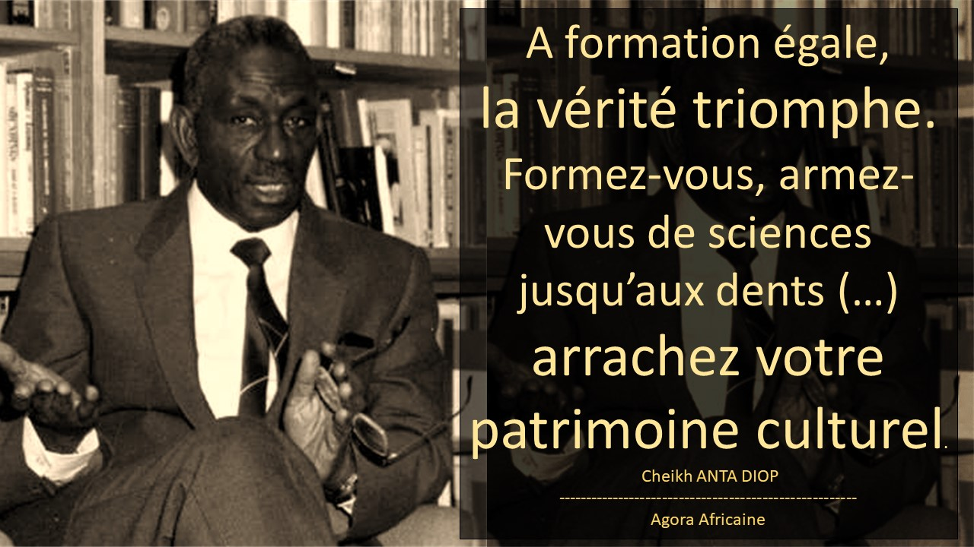
Voici vingt ans, que Cheikh Anta Diop nous quittait. Que dire de l’homme à l’occasion de la commémoration de l’anniversaire de sa mort, sinon que les pages de tous les quotidiens et hebdomadaire du 7 février, ne suffiraient pour parler de toute l’œuvre de ce savant reconnu à travers le monde, mais ignoré, et pour cause, par certains des siens.
De méchants « intellectuels » pouvoiristes, à qui il portait ombrage, très certainement, ne lui ont jamais pardonné son érudition, son engagement pour décomplexer son peuple en lui fournissant des armes pour sa libération, sa renaissance. « Ce qui est sûr, c’est que Cheikh Anta Diop a été longtemps ostracisé, aussi bien dans son propre pays, qu’à l’étranger. Mais surtout dans les citadelles impérialistes et dans son propre pays, son œuvre n’a été réellement vulgarisée, ou bien disons qu’elle n’a pas eu toute la place qui lui revenait ». (…), disait le Pr d’histoire Boubacar Diop, dit Buuba, dans une interview accordée à Cheikh Tidiane Gadio, à l’éphémère Revue « Tribune Africaine » n°1 du 1er trimestre 1983, qui paraissait à Paris dans les années 80’.
Il suffit de se rappeler de la situation déplorable dans laquelle se trouvait au 22 janvier 2003, le Laboratoire Carbonne 14, créée par C.A.Diop, et que dénonçait, ( Walf du mercredi 5 février 2003), M. Ibrahima Sagna, Maître Assistant de recherche à l’Ifan U.C.A.D de Dakar, pour se convaincre des attaques sournoises et ouvertes contre l’œuvre de Cheikh Anta. Mais à côté de ses adversaires, la plupart de ceux qui se réclament de son héritage, au lieu de se mobiliser pour bâtir quelque chose de tangible (Fondations, films, publications, symposiums, colloques etc.), pour vulgariser, perpétuer l’œuvre du grand disparu, passent le plus clair de leur temps à s’entredéchirer de manière politicienne, pour s’approprier de l’icône de l'historien.
Ne pouvant tout dire, ici et maintenant, sur tous les travaux de l’homme de science, contentons-nous de quelques thèmes de ses œuvres qui nous projettent dans l’actualité et dans notre vécu quotidien. Notamment, l’unité, et le développement de l’Afrique, la promotion de ses langues. Mais auparavant, cédons la place à son fils Cheikh Mbacké Diop, pour qu’il nous rappelle ces œuvres que sont :
Nations nègres et Culture, Paris, Présence Africaine, 1954, 1964, 1979. L'Unité culturelle de l'Afrique noire, Paris, Présence Africaine, 1959, 1982. L'Afrique noire précoloniale, Paris, Présence Africaine, 1960, 1987. Antériorité des civilisations nègres, mythe ou vérité historique ?, Paris, Présence Africaine, 1967, 1993. L'Antiquité africaine par l'image, Dakar-Abidjan, IFAN-NEA, Notes Africaines, n°145-146, janvier-avril 1975. Deuxième édition quadrilingue français, anglais, pulaar, wolof, Paris, Présence Africaine, 1998. Parenté génétique de l'égyptien pharaonique et des langues négro-africaines, Dakar, IFAN-NEA, 1977. Civilisation ou Barbarie, Paris, Présence Africaine, 1981, 1988. Nouvelles recherches sur l'égyptien ancien et les langues négro-africaines modernes, Paris, Présence Africaine, 1988. Les fondements culturels, techniques et industriels d'un futur État fédéral d'Afrique noire, Paris, Présence Africaine, 1960. Réédition sous le titre : Les fondements économiques et culturels d'un État fédéral d'Afrique Noire, 1974. Le laboratoire du radiocarbone de l'IFAN, Dakar, Catalogues et Documents n° 21, IFAN, 1968. Physique nucléaire et chronologie absolue, Dakar, Initiations et études africaines n°XXXI, Université de Dakar, IFAN, NEA-IFAN, 1974. Alerte sous les Tropiques – Culture et Développement en Afrique noire – Articles 1946-1960, Paris, Présence Africaine, 1988. Cf. ci-après articles marqués d'un astérisque. La suite, se reporter au site : www.ankholine.com
Une œuvre abondante, mais ignorée presque par la majorité des Sénégalais et des Africains. Non pas par indifférence ou paresse intellectuelle, mais pour les raisons soulignées plus haut, liées à l’ostracisme, à la politique de sape de l’éducation, mais aussi par le faible niveau du pouvoir d’achat des étudiants, en particulier, et du peuple intellectuel, en général.
Cela dit, au regard de l’actualité ponctuée par la dernière réunion de l’UA (l’Union Africaine), on ne peut manquer de faire référence à cette importante contribution de notre ami José Do Nascimento, publiée dans la revue précitée, sous le titre : « Actualité de la pensée politique de Cheikh Anta Diop ». Contribution dans laquelle il note que : « On ne tient pas assez compte, à mon avis, que toute la production de C. A. Diop est une production en vue de l’action. Il est étonnant que la critique féconde ne se porte pas aussi sur un de ses ouvrages clés (Les fondements économiques et culturels d’un Etat Fédéral de l’Afrique noire), dans lequel il propose 14 points essentiels comme principe de base d’une action concrète », note Do Nascimento. C’est pourquoi, Buuba Diop n’a pas manqué pour sa part de souligner à juste titre, que « discuter de l’œuvre de C. A. Diop, c’est aussi discuter du présent et de l’avenir de l’Afrique ». Tout un chacun parle en ce moment de vision, des visions d’un tel, ou tel. Mais comment peut-on parler de « vision » sur l’Afrique, de « destin », de « renaissance » de l’Afrique, « de la stratégie des Etats Unis d’Afrique » en occultant ou en feignant d’occulter les visions du savant africain sur ces questions ? Devrait-on « réinventer la roue » pour uniquement se faire voir, pour être reconnu ? L’ouvrage, « Les fondements économiques et culturels d’un Etat fédéral d’Afrique noire », dans lequel les fondements de l’unité du Continent sont posés, a été écrit, par Cheikh, il y a 46 ans.
Mais pourquoi la classe dirigeante africaine, depuis lors, est à la remorque des thèses des puissances colonisatrices de l’Afrique, et refuse de regarder du côté de celles de leur compatriote ? Parce que tout simplement, selon notre ami Abdou Lat-Fatim Ngom, disciple du Professeur: « Les dirigeants africains colonisés hier, néo-colonisés aujourd’hui, sont inaptes à réaliser cette œuvre (l’Unité) patriotique africaine ». Peut-on le contredire, dans la mesure ou tout a été dit et fait pour torpiller, avec la complicité de ces gens-là, notre marche vers cette unité. Et cela on le constate au plan historique et culturel, d’abord. Au plan politique et économique, ensuite.
Cette « Négritude » abondamment médiatisée par un poète-Président, ainsi que la Francophonie sont des éléments constitutifs du dispositif visant à refréner cette marche vers l’unité africaine véritable. Ces deux catégories idéologiques avaient et ont toujours pour fonction de divertir, corrompre les consciences les plus perméables à l’entreprise de saccage.
A propos de cette « Négritude », Do Nascimento averti que : « l’initiative de C. A. Diop n’a rien à voir, ni de près, ni de loin, avec la négritude (5). Face à une falsification de l’histoire des origines de l’humanité en général et de l’histoire africaine en particulier, il a contribué au rétablissement de la vérité historique » (….). Auparavant, Do Nascimento a eu à préciser, toujours au sujet de la « négritude soporifique », « qu’elle soit historique, révolutionnaire, en noisette ou en chocolat, sa réalité demeure celle de l’idéologie d’une catégorie sociale crée par le pouvoir colonial pour les besoins de son administration. Idéologie d’une catégorie sociale, culturellement apatride, politiquement sans représentation légitime, si ce n’est la représentation de ses propres aspirations ». Puis il dévoile la stratégie et la tactique du colon qui tient compte aussi des aspirations des colonisés : « Profitant qu’à l’issue de la lutte de libération, elle serait seule à utiliser l’appareil d’Etat et les instruments dont se servait l’Etat contre le peuple, très tôt, en quête de privilèges et de reconnaissances sociales, elle se présentera comme la voix des sans voix, comme représentante légitime des peuples africains. De fait, elle dépossédera les masses africaines de leur action contestatrice, en usurpant à celle-ci, le droit politique à l’initiative historique octroyée par un pouvoir colonial en perte de vitesse devant la marche forcenée des peuples colonisés vers la conquête de leur liberté. La preuve en est que, si cette catégorie sociale a trouvé et trouve encore son compte dans la société néocoloniale, il n’en est pas allé de même (il n’en va toujours pas d’ailleurs) pour les masses africaines qui s’interrogent encore, sur la farce que leur a joué l’indépendance nationale ».
Au moment où, trente ans après le premier Festival, un Président qui veut lui aussi entrer dans l’histoire, aidés en cela par des festivaliers, poètes, enthousiastes et nostalgiques organise, « son » festival mondial des arts nègres aux allures plus politiciennes que culturelles, parce que curieusement bien calé dans une année électorale, il n’est pas superflu de faire entendre ce son de cloche, que n’entendent pas souvent les jeunes de la génération actuelle. Au plan économique, beaucoup des discours ont été faits sur la « balkanisation » de l’Afrique, puis sur les « cercles concentriques ». Mais ce qui conforte les thèses de Ngom, c’est l’exemple qu’on peut tirer de la liquidation systématique de la compagnie Air Afrique, institution d’intégration et son remplacement par de compagnies nationales placées entre les mains de « partenaires stratégiques », la survivance de ce compte d’opération entre le trésor français et les Etats de l’Uemoa, malgré la phraséologie dithyrambique de certains économistes, au niveau de la Cedeao. La mise en valeur des cultures industrielles de rentes, spéculatives, par des multinationales au détriment de celles permettant d’assurer notre indépendance et notre souveraineté alimentaires, suffit pour démontrer que la classe dirigeante africaine, n’a ni l’esprit, ni le cœur au développement de l’Afrique, encore moins à son unité. Ceci malgré ses potentialités hydriques et la qualité de nos techniciens. On a comme l’impression que la misère et la pauvreté sont devenues pour ces dirigeants, des catégories économiques intéressantes, pour embellir le taux de croissance de « leurs économies captives » et plaire du coup les institutions de Bretton Woods, qui distribuent des notes en les bons et mauvais élèves. Que dire des « Conventions – Rome-Yaoundé-Bruxelles, conventions d’aliénations appelées d’ « associations », genre ?
Dakar, le 30 janvier 2006
Il y a 34 ans nous quittait le savant Egyptologue Cheikh Anta Diop
